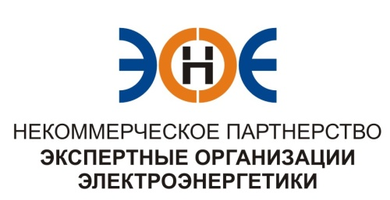

ПРОТОКОЛ № 13/2015-ЭС

заседания Экспертного Совета

Некоммерческого партнерства «Экспертные организации электроэнергетики»

(далее – Партнерство)
Санкт-Петербург «23» октября 2015 г.
Начало заседания: 14:00 часов
ПРИСУТСТВОВАЛИ:
- Заир-Бек Андрей Измайлович - Председатель;
- Рысс-Березарк Сергей Алексеевич;
- Корнев Владимир Геннадьевич;
- Любо Игорь Александрович;
- Лаппо Василий Иванович;
- Дмитренко Артем Викторович;
- Юденков Дмитрий Юрьевич - секретарь заседания
Кворум имеется

Повестка дня:
1. О замене свидетельства ОАО "Карелэлектросетьремонт", в связи с увеличением стоимости заключаемых договоров.
1. По первому вопросу повестки дня: слушали Юденкова Д.Ю., который предложил на основании предоставленного заявления заменить Свидетельство о допуске, выданное ОАО "Карелэлектросетьремонт" с возможностью заключать договоры по осуществлению организации работ по подготовке проектной документации, стоимость которых по одному договору не превышает (составляет) 25 000 000 руб. (Двадцать пять миллионов рублей).
№  п/п | Наименование | ИНН | ОГРН | Номер и начало действия ранее выданного Свидетельства
1. | ОАО "Карелэлектросетьремонт" | 1001012723 | 1041000001008 | Свидетельство № 0314-104-01/2011-СРО-П-080 от 24.02.2014

Решили: заменить Свидетельство о допуске указанной организации.
Итоги голосования: принято единогласно

Президент Партнерства Заир-Бек А.И.

Секретарь Юденков Д.Ю.

